ЦЕНТР ПО САПРОПЕЛЮ

Астрахань. ул. Ульянова, 67. тел. +7(8512)732220. 592945. факс +7(8512)592838.
E-mail: danil@astranet.ru www.saprex.ru

ПРОЕКТ И ОБОРУДОВАНИЕ ПРОИЗВОДСТВА

КОНВЕЕРНЫЕ СУШИЛКИ STELA ДЛЯ ОСАДКА И ДОННОГО ИЛА, САПРОПЕЛЯ
Система сушильных установок фирмы STELA – сушка низкими температурами. Установки разрабатываются с целью надежного, энергосберегающего и беспылевого осушения различных типов грязи, при показателях TS - от 65% до 95% сухого вещества.
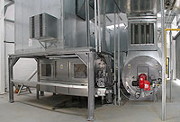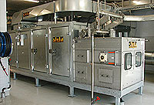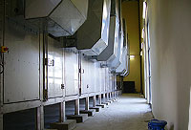
Механическим путем до прибл. 20%– 30% TS- показателей сухого вещества обезвоженная отстойная грязь, прессуется с помощью специального экструдера в веревочную форму. Пеллеты, колбасковидной формы, попадают прямо на перфорированную конвеерную ленту и образуют хорошо продуваемую воздухом укладку. Она поступает в туннель сушки, где сквозь него проходит теплый воздух и сушит щадящим способом.
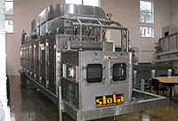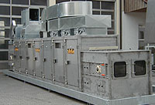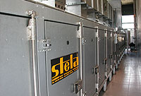
Продукт медленно передвигается на ленточном конвейере по туннеле сушки. Таким образом, сводится до минимума механическая нагрузка (например развертывающая, срезающая или центрифугирующая). Это особенно важно для безущербного прохождения продуктом фазы его сушения.
Система может работать без обратного перемешивания и высушивает продукт на протяжении одного цикла до достижения желаемой конечной влажности. Данный метод способствует беспрерывной эксплуатации, избегая продолжительных процессов запуска и остановки.
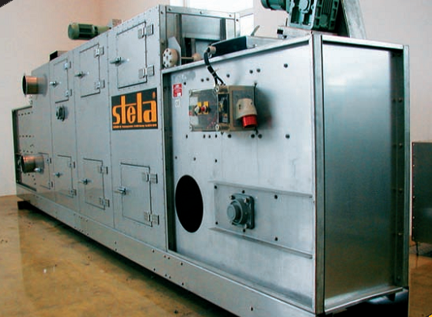
Время пребывания в зоне сушки регулируется с помощью частотного механизма управления с точностью до минуты. Вместе с тем, сушилка может быть идеально приспособлена к самым разным требованиям (пропускная способность, содержание сухого вещества, температура сушки). Равномерная сушка гарантирует гомогенную структуру продукта и производит высококачественный, чистый гранулят, который хорошо подходит для всех возможных путей утилизации и использования.
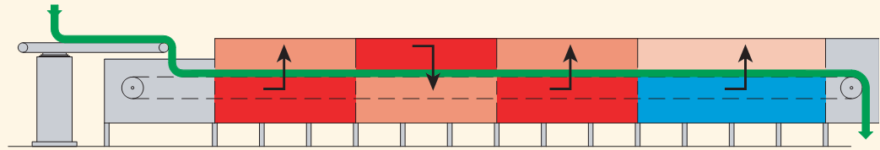
Система конвейерных сушилок от STELA отличается следующими преимуществами:
• Высококачественный конечный продукт, гранулированный, без пыли, гигиенично обработан, подготовлен для хранения на складе или упаковке
• Экономия энергии благодаря использованию отработанного воздуха
• Легкое управление и несложное обслуживание благодаря обзорной конструкции
• Гибкая система установки, возможны одно- и многоленточная сушилки, в зависимости от потребностей заказчика
• Лучшая доступность и оптимальная возможность контроля путем больших дверей и окон
• Предгранулирование для оптимальной аэрации и эффективной и малозатратной сушки
• Интегрированная зона охлаждения продукта с рекуперацией тепла
• Полная и частичная сушка на одной ступени (без повторной примеси сухого продукта)
• Регулируемый уровень сушки от 65 до 95% содержания сухого вещества
• Низкотемпературное сушение для безопасной эксплуатации, высокой прочности, незначительной нагрузки выпаров и быстрого запуска и остановки
• Гибкая форма отопления (жидкое топливо, газ, биохимический газ, пар, вода, термальные масла, использование отходящего тепла)
• Использование внешней остаточной энергии является экономически возможно (воздух, дымовой газ, вода, пар)
• Щадящее транспортирование продукта лентой. Отсутствие нагрузки на продукт, высокая прочность
• Точно определенное, регулируемое время пребывания в зоне сушения — оптимальное приспособление к Вашим требованиям.
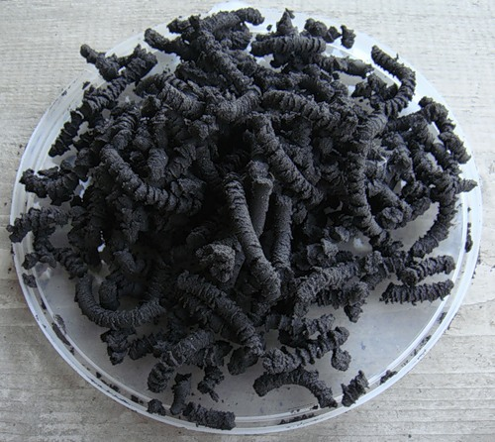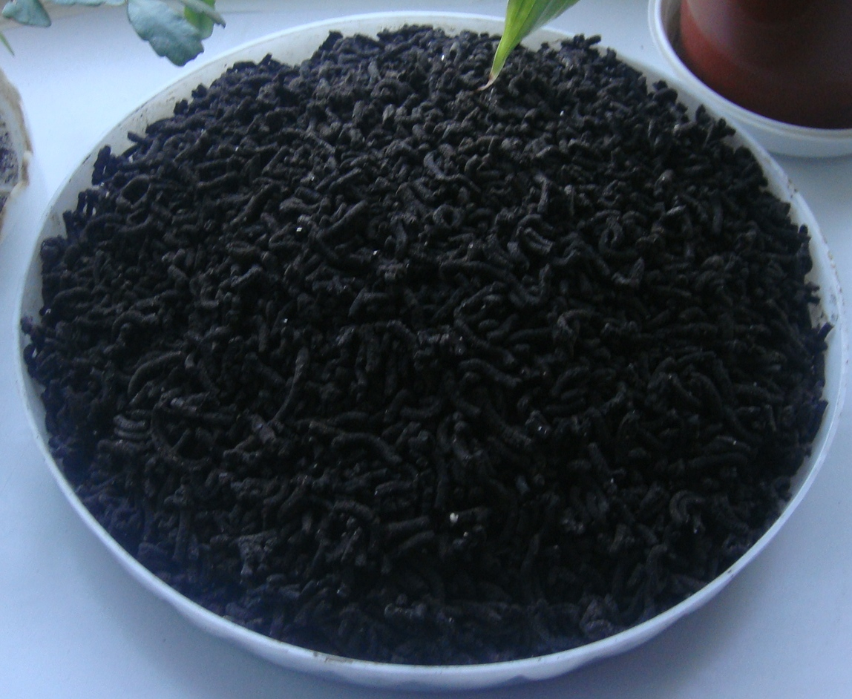

Рабочий проект участка сушки выполняется в сроки до 1.5-2 мес. и включает полную Спецификацию оборудования, адреса, телефоны изготовителей и стоимость отдельных узлов и деталей линии. Работа выполняется на бумажном и СD носителе.
Стоимость проекта: 140-280 тыс. руб.
Стоимость типового проекта гранулирования и сушки донных илов и осадка на CD : 1000 руб. + доставка
Сроки изготовления оборудования: 2-3 мес.

Заказы принимаются Центром по сапропелю
Тел. +7 8512 732220
e-mail: danil@astranet.ru

